威海市文登区医疗保障局
2021年政府信息公开工作年度报告

根据新修订的《中华人民共和国政府信息公开条例》要求，现公布威海市文登区医疗保障局2021年政府信息公开工作年度报告。本报告由总体情况，主动公开政府信息情况，收到和处理依申请公开政府信息情况，政府信息公开相关的行政复议、行政诉讼、举报投诉情况，存在的主要问题和改进措施，其他需要报告的事项等部分组成。
本报告中所列数据的统计期限自2021年1月1日起至2021年12月31日止。本报告的电子版可在威海市文登区人民政府门户网站（http://www.wendeng.gov.cn）下载。如对本报告有任何疑问，请与威海市文登区医疗保障局办公室联系（地址：文登区世纪大道84号1303室；邮编：264400；电话：0631-3773077）。

一、总体情况
2021 年，文登区医疗保障局坚持贯彻落实《中华人民共和国政府信息公开条例》和《山东省政府信息公开办法》，遵循“公开为常态、不公开为例外”的原则，及时、准确向全社会公开工作动态、政策法规、通知公告等信息，健全公开机制，优化公开载体，强化监督保障，不断提升政府信息公开工作的质量和实效。
（一）主动公开政府信息情况
2021年，我局通过威海市文登区政府网站信息公开专栏发布各类工作动态、政策文件、公示公告等信息共118条，从内容分类看，公告公示5条，机构职能3条，工作动态61条，信息公开指南1条，政策文件3条，政策解读11条，重点领域信息公开25条，政务公开组织推进4条，执行公开3条，管理公开2条，及时、全面、有效地主动公开政府信息。
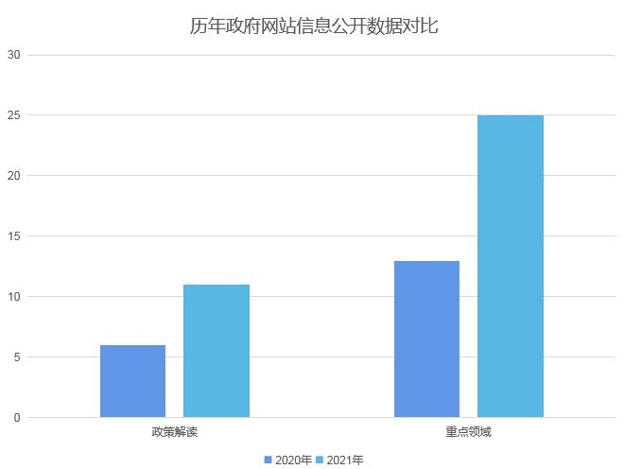

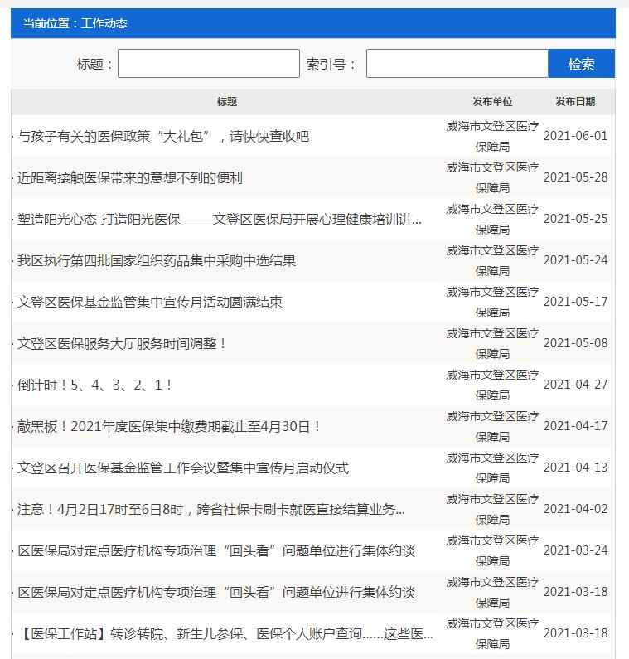
（二）依申请公开政府信息情况
2021年，我局收到政府信息公开申请1件，涉及医疗保险方面，已按期答复，予以公开。本年度我局无行政复议、行政诉讼情况，依申请公开政府信息未收取任何费用。

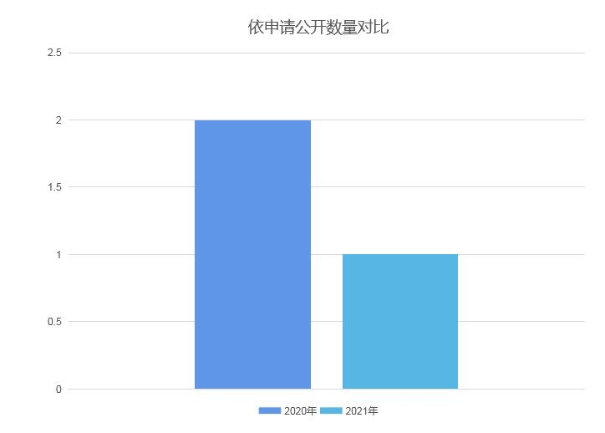
（三）政府信息管理情况
我局按时更新发布本部门信息公开指南和主动公开基本目录等，明确公开时限、载体等工作要求。注重对政府信息的全生命周期管理，在及时、准确、全面发布政府信息的同时，加强对规范性文件的清理。2021年，我局延续规范性文件2件，在政府网站及时公布。
（四）政府信息公开平台建设
依托威海市文登区人民政府门户网站，完善政府信息公开栏目内容，开设政务新媒体文登医保微信公众号，定期发布医保领域工作动态，累计发布信息150余条。本年度，我局共召开新闻发布会1次，围绕群众关心的医保领域热点问题进行解读；参加民生访谈、行风热线，举办政府开放日活动，加大政府信息公开力度，提高政府信息公开的广度、深度。
（五）监督保障情况
根据我局人员变动情况，及时调整信息公开工作领导小组成员，安排1名办公室工作人员负责政府信息公开工作。建立健全政府信息公开保密审查制度，定期组织人员培训，严格遵循“谁主管、谁负责、谁公开、谁审查”的原则，在确认所提交内容为可公开内容之后，由专职人员对信息进行公开，进一步健全了工作机制，提升政务公开工作标准化、规范化水平。

二、主动公开政府信息情况
第二十条第（一）项
信息内容 | 本年制发件数 | 本年废止件数 | 现行有效件数
规章 | 0 | 0 | 0
行政规范性文件 | 0 | 0 | 2
第二十条第（五）项
信息内容 | 本年处理决定数量
行政许可 | 0
第二十条第（六）项
信息内容 | 本年处理决定数量
行政处罚 | 0
行政强制 | 0
第二十条第（八）项
信息内容 | 本年收费金额（单位：万元）
行政事业性收费 | 0

三、收到和处理政府信息公开申请情况
（本列数据的勾稽关系为：第一项加第二项之和，  等于第三项加第四项之和） |  |  | 申请人情况
 |  |  | 自然人 | 法人或其他组织 |  |  |  |  | 总计
 |  |  | 自然人 | 商业企业 | 科研机构 | 社会公益组织 | 法律服务机构 | 其他 | 总计
一、本年新收政府信息公开申请数量 |  |  | 1 | 0 | 0 | 0 | 0 | 0 | 1
二、上年结转政府信息公开申请数量 |  |  | 0 | 0 | 0 | 0 | 0 | 0 | 0
三、本年度办理结果 | （一）予以公开 |  | 1 | 0 | 0 | 0 | 0 | 0 | 1
三、本年度办理结果 | （二）部分公开（区分处理的，只计这一情形，不计其他情形） |  | 0 | 0 | 0 | 0 | 0 | 0 | 0
三、本年度办理结果 | （三）不予公开 | 1.属于国家秘密 | 0 | 0 | 0 | 0 | 0 | 0 | 0
三、本年度办理结果 | （三）不予公开 | 2.其他法律行政法规禁止公开 | 0 | 0 | 0 | 0 | 0 | 0 | 0
三、本年度办理结果 | （三）不予公开 | 3.危及“三安全一稳定” | 0 | 0 | 0 | 0 | 0 | 0 | 0
三、本年度办理结果 | （三）不予公开 | 4.保护第三方合法权益 | 0 | 0 | 0 | 0 | 0 | 0 | 0
三、本年度办理结果 | （三）不予公开 | 5.属于三类内部事务信息 | 0 | 0 | 0 | 0 | 0 | 0 | 0
三、本年度办理结果 | （三）不予公开 | 6.属于四类过程性信息 | 0 | 0 | 0 | 0 | 0 | 0 | 0
三、本年度办理结果 | （三）不予公开 | 7.属于行政执法案卷 | 0 | 0 | 0 | 0 | 0 | 0 | 0
三、本年度办理结果 | （三）不予公开 | 8.属于行政查询事项 | 0 | 0 | 0 | 0 | 0 | 0 | 0
三、本年度办理结果 | （四）无法提供 | 1.本机关不掌握相关政府信息 | 0 | 0 | 0 | 0 | 0 | 0 | 0
三、本年度办理结果 | （四）无法提供 | 2.没有现成信息需要另行制作 | 0 | 0 | 0 | 0 | 0 | 0 | 0
三、本年度办理结果 | （四）无法提供 | 3.补正后申请内容仍不明确 | 0 | 0 | 0 | 0 | 0 | 0 | 0
三、本年度办理结果 | （五）不予处理 | 1.信访举报投诉类申请 | 0 | 0 | 0 | 0 | 0 | 0 | 0
三、本年度办理结果 | （五）不予处理 | 2.重复申请 | 0 | 0 | 0 | 0 | 0 | 0 | 0
三、本年度办理结果 | （五）不予处理 | 3.要求提供公开出版物 | 0 | 0 | 0 | 0 | 0 | 0 | 0
三、本年度办理结果 | （五）不予处理 | 4.无正当理由大量反复申请 | 0 | 0 | 0 | 0 | 0 | 0 | 0
三、本年度办理结果 | （五）不予处理 | 5.要求行政机关确认或重新  出具已获取信息 | 0 | 0 | 0 | 0 | 0 | 0 | 0
三、本年度办理结果 | （六）其他处理 | 1.申请人无正当理由逾期不补正、行政机关不再处理其政府信息公开申请 | 0 | 0 | 0 | 0 | 0 | 0 | 0
三、本年度办理结果 | （六）其他处理 | 2.申请人逾期未按收费通知要求缴纳费用、行政机关不再处理其政府信息公开申请 | 0 | 0 | 0 | 0 | 0 | 0 | 0
三、本年度办理结果 | （六）其他处理 | 3.其他 | 0 | 0 | 0 | 0 | 0 | 0 | 0
三、本年度办理结果 | （七）总计 |  | 1 | 0 | 0 | 0 | 0 | 0 | 1
四、结转下年度继续办理 |  |  | 0 | 0 | 0 | 0 | 0 | 0 | 0
四、因政府信息公开工作被申请行政复议、提起行政诉讼情况
行政复议 |  |  |  |  | 行政诉讼
结果  维持 | 结果纠正 | 其他结果 | 尚未  审结 | 总  计 | 未经复议直接起诉 |  |  |  |  | 复议后起诉
 |  |  |  |  | 结果维持 | 结果纠正 | 其他  结果 | 尚未  审结 | 总计 | 结果维持 | 结果  纠正 | 其他  结果 | 尚未审结 | 总计
0 | 0 | 0 | 0 | 0 | 0 | 0 | 0 | 0 | 0 | 0 | 0 | 0 | 0 | 0
五、存在的主要问题及改进情况
2021年，我局政府信息公开工作存在的问题主要有公开内容不够全面，没有全面与政务新媒体发布内容相关联；政策解读回应形式单一，不够深入。2022年，我局将对政府信息公开内容及时更新，政务新媒体发布内容第一时间与政府信息工作动态相关联；针对新出台的医保政策，采取图片、新媒体等方式进行解读，提高政府信息公开水平，持续、深入、高效地推进政府信息公开工作。
六、其他需要报告的事项
（一）政府信息公开收费情况
本年度我局无政府信息公开收费。
- 落实上级年度政务公开工作要点情况
加强政务公开队伍建设，定期组织召开专题培训，提升业务能力；加强对政务公开工作的日常督导，定期调度，确保公开工作扎实开展、有序推进。发布医疗救助标准、申报指南，定期发布医疗救助人数及资金支出情况，做到信息公开透明。
（三）人大代表建议、政协委员提案办理结果公开情况
2021年，我局未收到人大代表建议和政协提案。

威海市文登区医疗保障局
2022年1月28日

